LA FONCTION ACQUERIR  (SYNTHESE TS) | 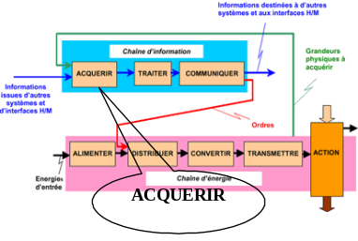

1- Le capteur (rappel 1°SSI)

Un capteur est un organe de prélèvement d'informations qui élabore, à partir d'une grandeur physique, une autre grandeur physique de nature différente (généralement électrique) représentative de la grandeur prélevée, et utilisable à des fins de mesure.

Représentation fonctionnelle :
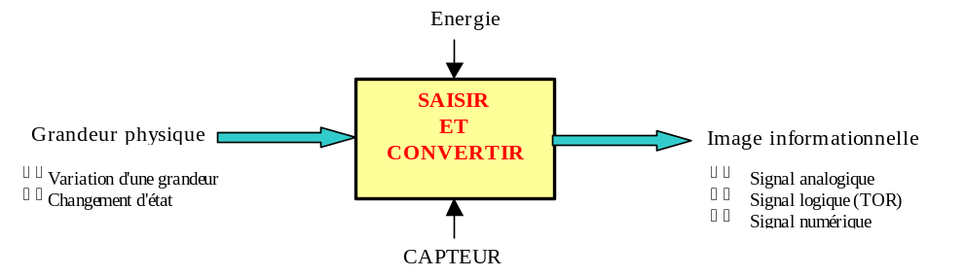

2- Le capteur 4-20mA et son conditionnement (préleveur d'échantillon)

 Définition :  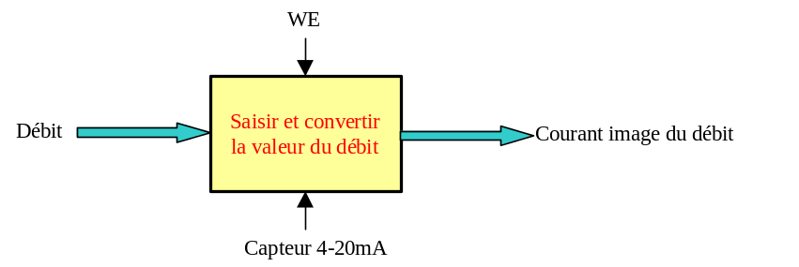 |  Type de capteur :  Analogique

 Conditionnement du signal : le signal de type courant n'est pas directement exploitable, il est donc utile de le transformer en une tension représentative puis de la référencer par rapport à la masse (il ne l'était pas).
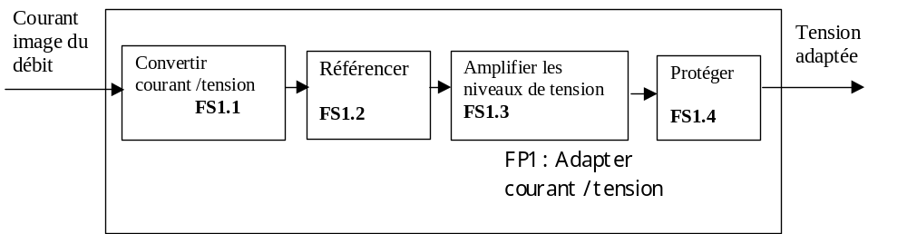
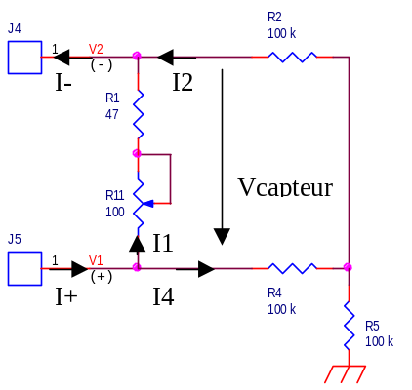  FS1.1 | 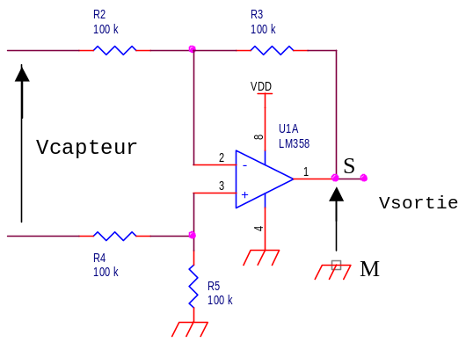  FS1.2
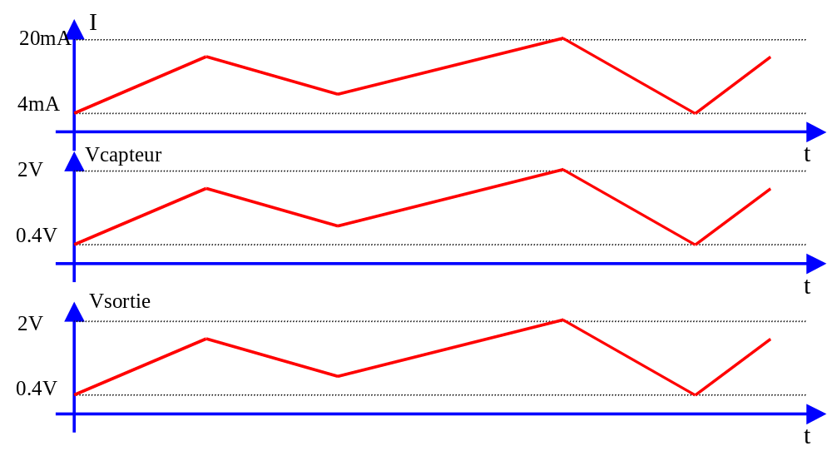

3- Le capteur piézo-électrique (équilibreuse de roue)

 Définition :  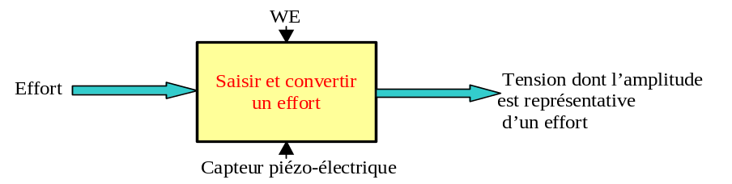 |  Type de capteur :  Analogique

 Conditionnement du signal : le signal de type tension est parasité et pas directement exploitable par un microcontrôleur, il est donc nécessaire de le rendre compatible.
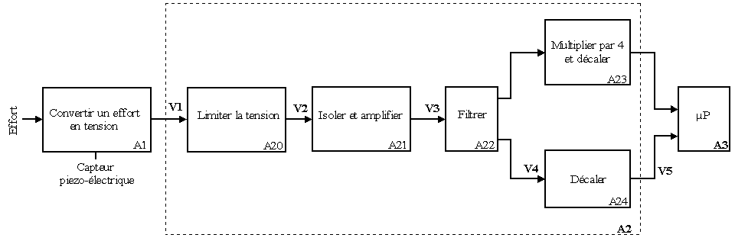
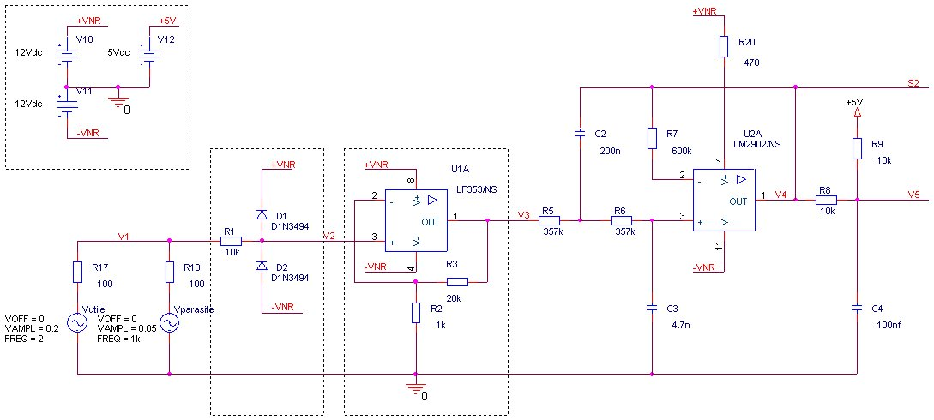
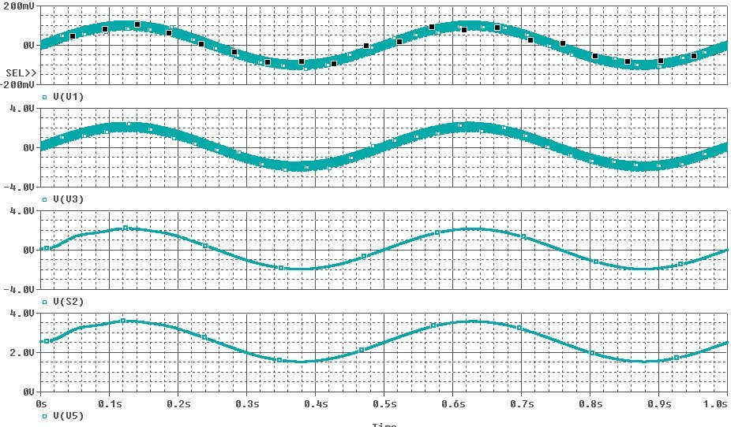

4- Le capteur à effet Hall (DAEV de la Twingo)

 Définition :  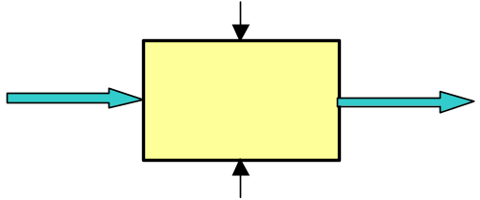 |  Type de capteur :

 Principe du capteur :
Le circuit intégré du capteur a la particularité d'avoir sa sortie qui évolue en fonction du sens du flux magnétique (polarité nord ou sud) perpendiculaire à la surface externe de son boîtier. En d'autres termes, si l'on fait défiler devant ce capteur une succession de pôles N et S, on obtiendra en sortie une succession d'états logique dont la fréquence est proportionnelle à la vitesse de déplacement des pôles magnétiques. C'est le principe d'un capteur à effet HALL.

 La fonction de transfert totale de ce capteur est : F(Hz) = 1.4 x V (km/h)

 Lois de l’assistance :

- Pas d’assistance : | V > 65 km/h | F(Hz) > 91 Hz
- Assistance totale : | V < 2.5 km/h | F(Hz) < 3.5 Hz
- Assistance progressive | 2.5 < V < 65 km/h | 3.5 Hz < F(Hz) < 91 Hz

 Caractéristiques du capteur :

N (tr/min) | 0 | 374 | 582 | 877 | 1269 | 1600 | 1797 | 2006 | 2467
F(Hz) | 0 | 50 | 83 | 125 | 166 | 200 | 250 | 263 | 333

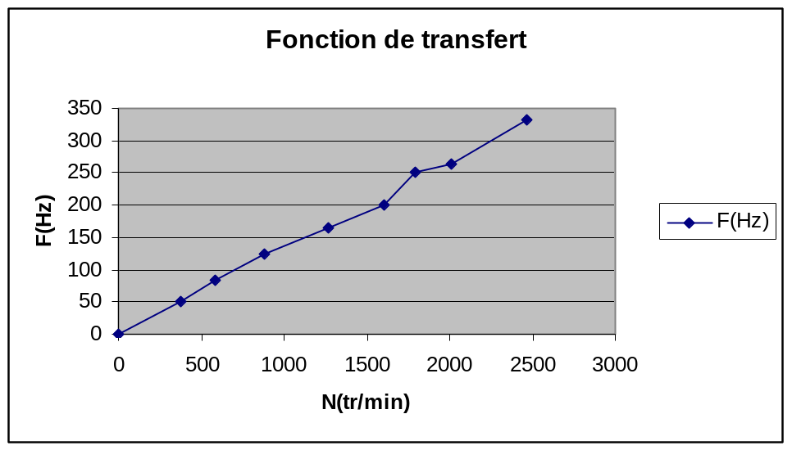

 Calcul de la sensibilité du capteur :

 Fonctions de transfert :

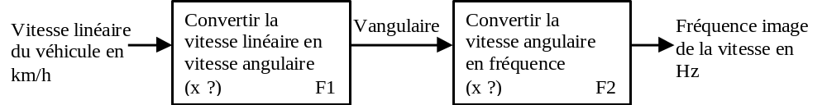

 Calculer x de F1 :

 Conditionnement du signal : le signal de type fréquentiel a une amplitude non compatible avec la technologie CMOS qui devra traiter ce signal ; par conséquent il est nécessaire de le mettre en forme.

 Schéma structurel :  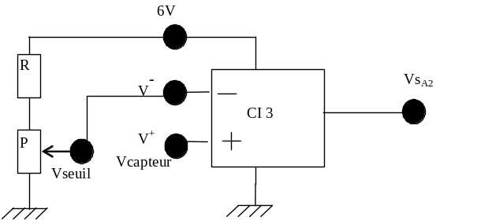 |  Courbes :  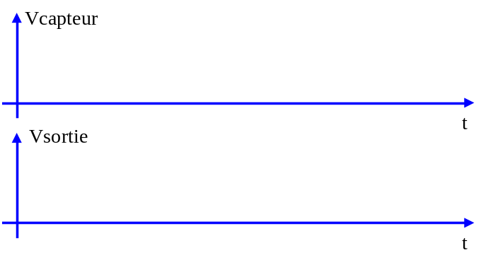
 Autre structure :
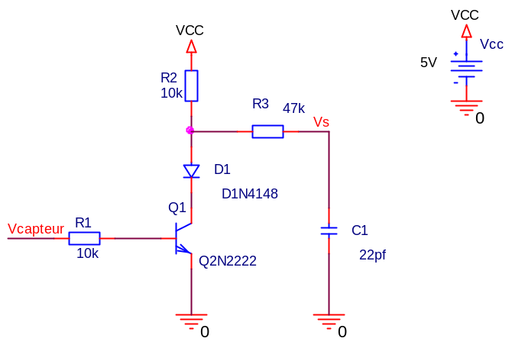

5- Le capteur à reluctance variable (DAEV de la Twingo)

 Définition : |  Type de capteur :

 Principe du capteur :
Le capteur à réluctance variable est à classer dans la famille des capteurs inductifs, car il s'agit bien d'induction magnétique.
L'ensemble est constitué d'un capteur fixe et d'une roue dentée en acier. Le capteur est principalement constitué d'un aimant permanent entouré d'une bobine de fil de cuivre. Lorsque la roue dentée tourne devant l'aimant, l'entrefer prend alternativement deux valeurs différentes (mini et maxi) et cela donne naissance à un champ magnétique variable dans la bobine, induisant à ses bornes une tension alternative proportionnelle à celui-ci (plus précisément à la dérivée du flux).
L'amplitude de ce signal augmente lorsque l'entrefer diminue. Sa fréquence est proportionnelle à la vitesse de rotation de la roue dentée. La période entre deux fronts (montants ou descendants) est utilisée par le calculateur pour évaluer la vitesse du véhicule.

 Caractéristiques du capteur :

Umot (V) | 1 | 1.5 | 2 | 2.5 | 3 | 3.5 | 4
Vitesse (tr/min) | 735 | 1210 | 1680 | 2135 | 2594 | 3055 | 3580
Fc en Hz | 122 | 200 | 280 | 355 | 432 | 510 | 585

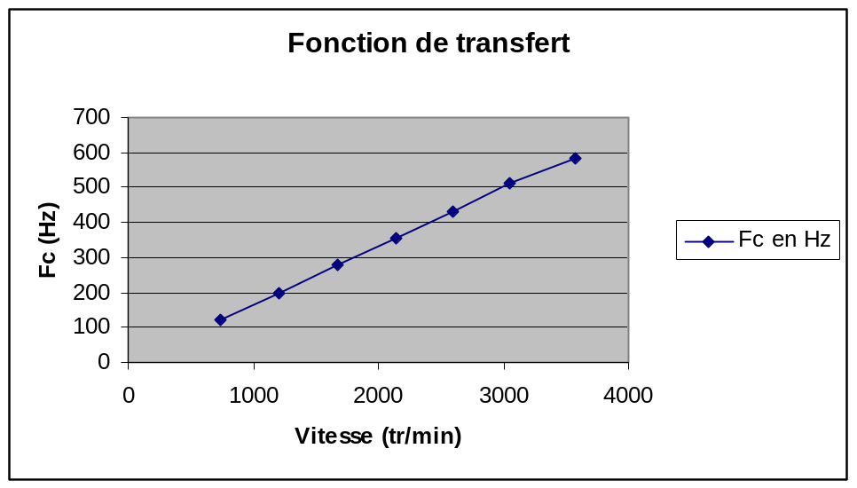

 Calcul de la sensibilité du capteur :

 Conditionnement du signal : le signal de sortie quasi sinusoïdal n’est pas compatible avec la technologie CMOS du calculateur qui va traiter les signaux ; par conséquent il est nécessaire de le mettre en forme. Ceci sera effectué par l’intermédiaire (entre autres) des portes NON à trigger de Schmitt.

Signaux :
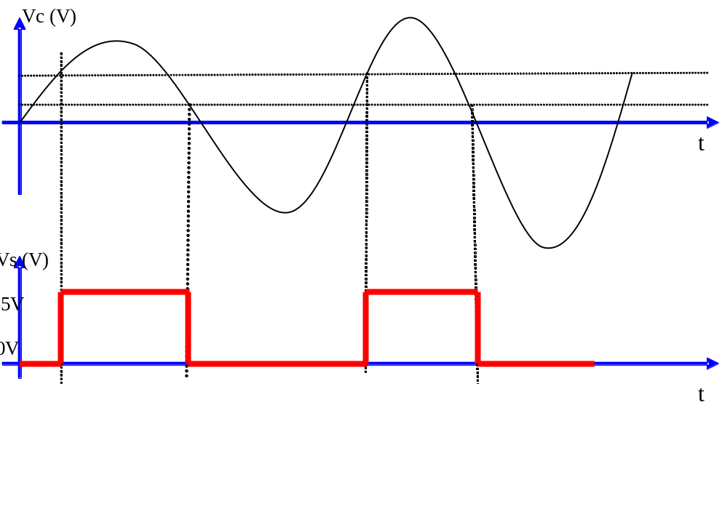
Caractéristiques du trigger de schmitt (74HC14) :
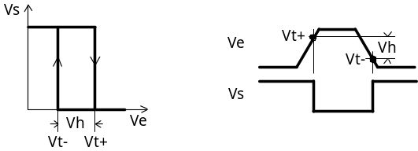
Fonction de transfert Vs = f(Ve)

6- Le capteur de couple (DAEV de la Twingo)

 Définition : |  Type de capteur :

 Principe du capteur :
Quand un effort volant apparaît, celui-ci est transmis mécaniquement à la crémaillère et électriquement au calculateur par l’intermédiaire du capteur de couple.
L’effort volant provoque la déformation d’une barre de torsion montée en série sur la colonne; cette déformation est mesurée électriquement puis transmise au calculateur.
Quand le capteur de couple enregistre un effort au volant (niveau de couple), le calculateur fournit au moteur un courant d’alimentation en fonction du couple au volant mais aussi de la vitesse du véhicule.
L’embrayage puis le réducteur transmettent l’effort d’assistance du moteur électrique à la colonne.
Le déplacement des roues (résultant de l’effort direct et de l’effort d’assistance) est transmis par le pignon au niveau de la barre de torsion assurant ainsi le «retour» de l’information.

 Caractéristiques du capteur :

C (N.m) |  | 0 | 1 | 2 | 3 | 4 | 5 | 6 | 7 | 8 | 10
I (mA) |  | 5,05 | 5,34 | 5,56 | 5,79 | 6,01 | 6,24 | 6,45 | 6,68 | 6,89 | 7,2
  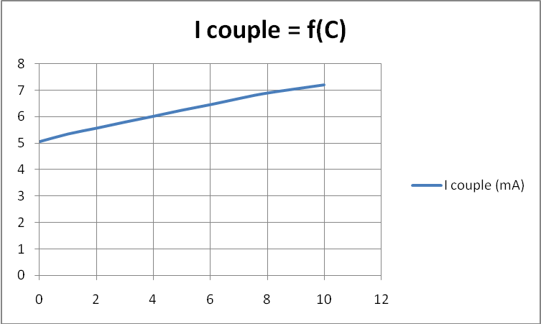 |  Etablir l’équation I=f(C):

 Comparer ce résultat avec celui du dossier technique :
Extrait du dossier :
Is (mA) = 0.212 x Cv (Nm) + 5 mA
Cv = 0 Nm ➔ Is = 5mA à une précision de 0.167 mA

